

20260508| 小六班

Daily life
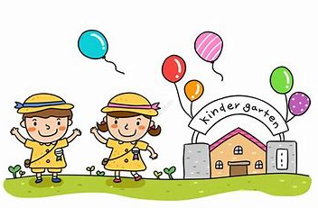

「来园情况」
今日星期五，共有29人来园，3人请假。
「日常生活观察」
序号 | 姓名 | 午餐 |  |  | 午睡 | 备注
序号 | 姓名 | 饭 | 菜 | 汤 | 午睡 | 备注
1 | 吴逸辰 | √ |  | √ | √
2 | 邓云天 | √ |  | √ | √
3 | 陈奕轩 | √ | √ | √ | √
4 | 薛焱琛 | √ |  | √ | √
5 | 江梓壕 | √ | √ | √ | √
6 | 袁子庆 | √ | √ | √ | √
7 | 镇博炀 | √ |  | √ | √
8 | 杜一恒 | √ | √ | √ | √
9 | 张家宁 | √ |  | √ | √
10 | 常元一 | 请假
11 | 陈阳 | √ | √ | √ | √
12 | 刘翊鸣 | √ | √ | √ | √
13 | 周廷堃 | √ |  | √ | √
14 | 万博睿 | √ | √ | √ | √
15 | 赵逸彤 | √ | √ | √ | √
16 | 冯晏卿 | √ | √ | √ | √
17 | 丁安娜 | √ | √ | √ | √
18 | 刘沐苒 | √ | √ | √ | √
19 | 李沐晗 | √ |  | √ | √
20 | 王慕恬 | 请假
21 | 高杨 | 请假
22 | 张芯悦 | √ | √ | √ | √
23 | 熊梦瑶 | √ | √ | √ | √
24 | 赵书瑶 | √ |  | √ | √
25 | 王清悦 | √ | √ | √ | √
26 | 李念 | √ | √ | √ | √
27 | 胡挽晴 | √ | √ | √ | √
28 | 顾若澄 | √ | √ | √ | √
29 | 周羽熙 | √ | √ | √ | √
30 | 蒋悦雯 | √ | √ | √ | √
31 | 邓安琪 | √ | √ | √ | √
32 | 谭煜阳 | √ | √ | √ | √
「区域游戏」
孩子们选择了自己喜欢的区域，开展了区域游戏活动。
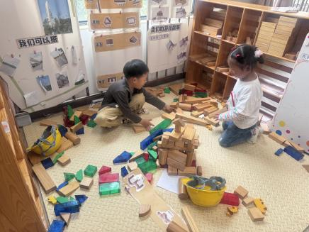 | 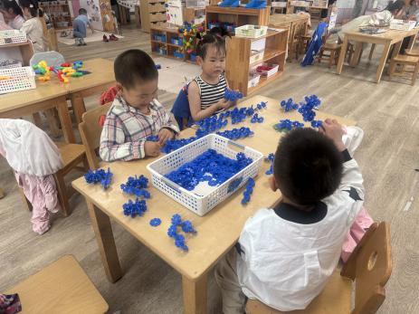 | 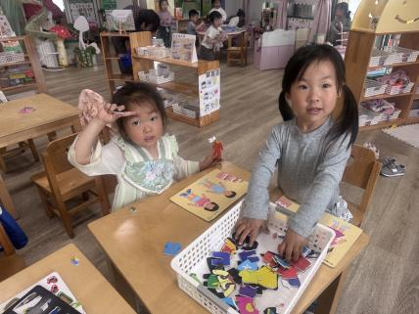
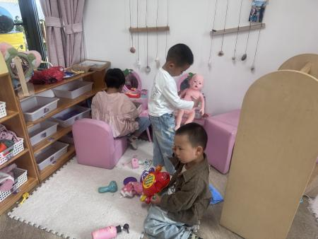 | 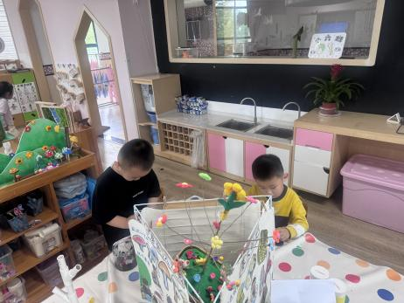 | 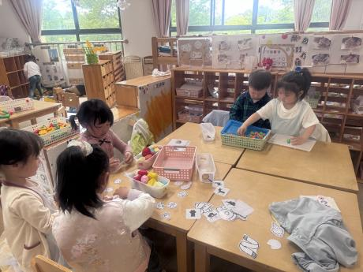

「集体活动」
音乐：小小蛋儿把门开
《小小蛋儿把门开》是一节歌唱活动。这首歌曲欢快活泼，歌词朗朗上口。整个乐曲贯穿了小鸡的孵化过程，富有儿童情趣，诱发了幼儿的好奇心，使幼儿产生持久投入音乐活动的热情，提高幼儿对音乐活动的兴趣。活动中，教师以丰富的动作表演帮助幼儿梳理歌词，并根据幼儿已有的卵生动物的经验，启发幼儿用替换的方法仿编歌词。
小班幼儿能听着钢琴的伴奏歌唱，节奏感一般。大部分幼儿能够理解歌词内容并能完整演唱，部分幼儿还能给歌曲创编简单的歌词。孩子们也喜欢为歌曲加上好看的动作，表演的欲望比较强烈。
「温馨提醒」
- 请家长们注意孩子的个人卫生，及时修剪指甲，勤洗澡换衣。

